III CONVERSATORIO
“LAS MIL CIUDADES DE BARRANQUILLA”

Texto de la presentación del mismo nombre realizada por el autor conjuntamente con Carlos Bell Lemus en la Corporación Luis Eduardo Nieto Arteta bajo el auspicio del Ministerio de Cultura. (Barranquilla, Auditorio Mario Santo Domingo, Jueves 29 de junio del 2000, 7:00 pm.).

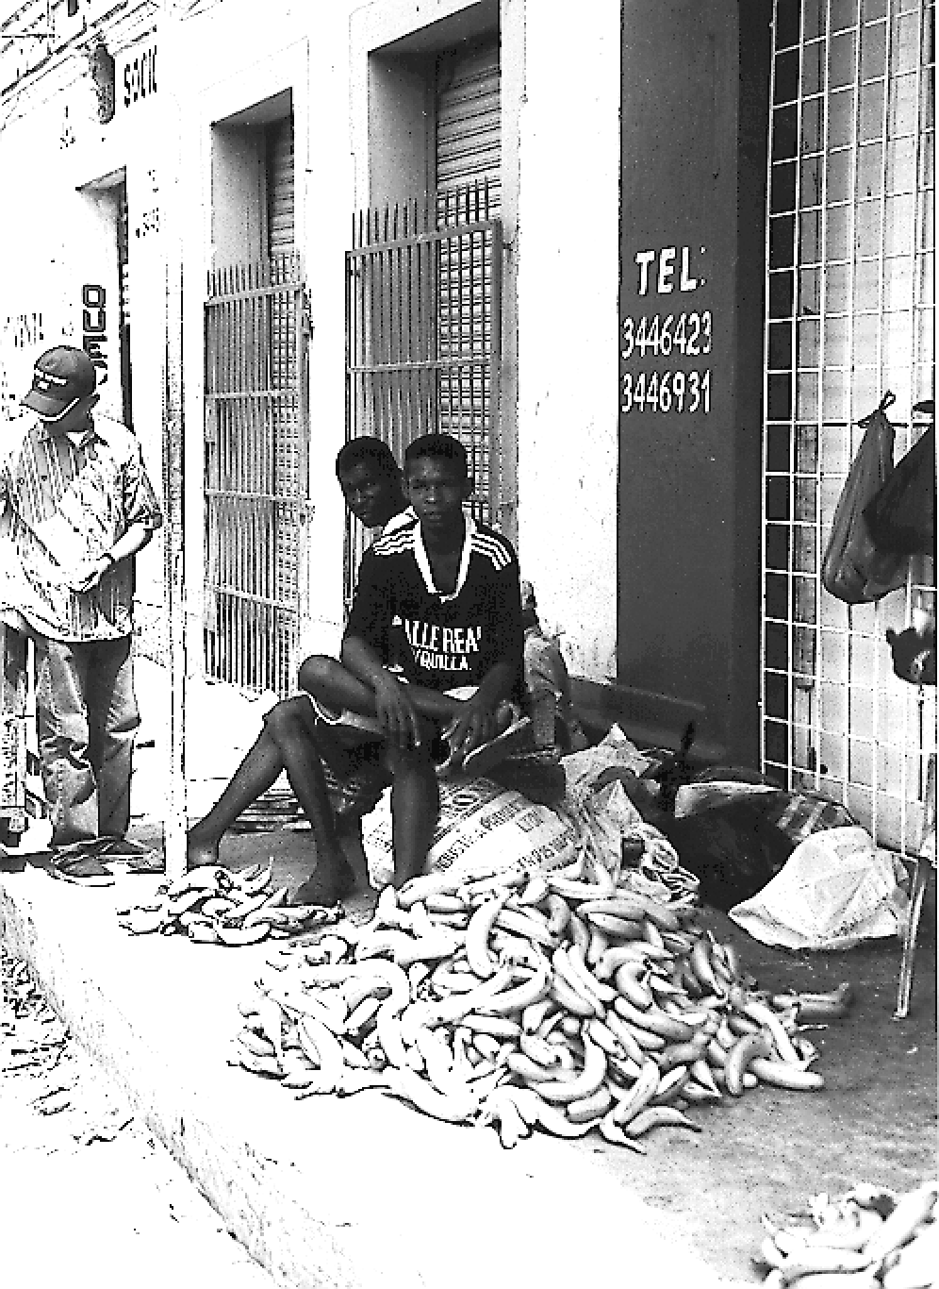
PRESENTACIÓN
Marzo 30–01

El Ciclo Complementario de la Escuela Normal Superior La Hacienda, en asocio con la revista Cátedra Gabriel García Márquez, realiza hoy su III Conversatorio titulado “Las mil ciudades de Barranquilla”.
Este trabajo corresponde al resultado fotográfico de la investigación desarrollada por su actual expositor, Hindenburg Pernett Steel, con la colaboración de Carlos Bell Lemus.
El texto de “Las mil ciudades de Barranquilla” fue publicado en la edición número dos de la revista Cátedra GGM, siendo anunciado en ésta como un trabajo de extraordinaria sensibilidad poética, pero igualmente álgido y crítico.
Puesto que su lectura generó reacciones de diverso género, nos pareció oportuno canalizar el trabajo hacia una instancia oficial, como lo hacemos en este III Conversatorio.
El expositor es egresado del Colegio de San José de Barranquilla en 1973 y arquitecto de la Universidad Autónoma de México, en donde residió y desarrolló su carrera profesional hasta 1995. Desde esta última fecha se encuentra radicado en nuestra ciudad, en la que ha participado en distintos proyectos arquitectónicos y urbanos; igualmente se ha desempeñado como docente universitario, impulsando además el esquema de la cátedra extramuros, consistente en la orientación y conducción de las actividades pedagógicas por fuera del aula, es decir, en el terreno de los acontecimientos.
Actualmente es director de la Empresa de Desarrollo Urbano de Barranquilla (EDUBAR).
La visión del desarrollo urbano de Pernett es amplia, integral, universal, contemporánea; no se refiere exclusivamente al crecimiento espacial o físico de la urbe. Es una visión referida principalmente a darle solución a las grandes necesidades económicas y sociales de la población; en ningún caso, anteponiendo criterios estéticos que escondan las problemáticas latentes que se han ido incrementando con el correr del tiempo, amenazando con desembocar en irreversibles situaciones de orden público, las cuales, sin embargo, están a la orden del día y constituyen caldo de cultivo para los demagogos y en general para quienes desean beneficiarse inescrupulosamente de un estado de miseria que muchos habitantes no deseamos reconocer.
“Las mil ciudades de Barranquilla” es la simple muestra de una cruda realidad social; la radiografía de ese inconsciente colectivo que habita en nosotros desde antaño, y que se agiganta caótica, peligrosamente, en medio de múltiples actividades cotidianas que de una u otra forma pretenden acallar la angustia de millares de voces que deambulan por nuestras calles sin ninguna esperanza de redención.
“Las mil ciudades de Barranquilla” muestra, como un prisma, diferentes estados del alma social...

TEXTO
Barranquilla, ciudad única y varias a la vez, convivencia de la unidad y la diversidad, ciudad prismática donde el espectro vital contiene en un mismo haz a la ciudad y a las ciudades.
Barranquilla, espacio y tiempo donde conviven universos que se conocen y se niegan para animar el mismo objeto, la maquinaria que mezcla la tecnología de punta con la inventiva del cartón, el palo y la basura, el hoy y el ayer compartiendo el mismo espacio en creación y destrucción, circuitos de la vida y de la muerte en la ciudad que se reafirma en sus propias contradicciones.
Pasado y presente conviven fusionados, enemigos en el mismo cuerpo, lucha entre lo antiguo y lo actual, espacios que se confrontan y se integran, el pasado como vetusto monumento a punto de caerse, el presente como borrador de la historia, invasión del espacio publico por la industria del rebusque y la necesidad, presente encerrado en paredes de vidrio, porque no se traduce en modernidad. Desfasamiento de ciudad en el tiempo, el lugar donde se mezclan los subproductos industriales y los carros de mula, con celulares y el Internet, es la ciudad que navega en el limbo de los tiempos, entre la basura, los agujeros de las calles, en el edificio moderno pero descascarado, en la luminaria sin focos, en la chaza de cartón y palos, en la joven bella que se asolea en Miami en las vacaciones, presta a ser sacada de su lujosa Cheroquee y la universidad por el embargo de la empresa paterna, la misma ciudad que alberga en la zona cachacal la pequeña prostituta de catorce años, de senitos pasmados por la desnutrición y el abuso, que muestra sus encantos hasta el detalle para anatomistas, la ciudad de la seminiña Shakira que triunfa en la farándula internacional y de los viejos músicos del Romelio Martínez, desesperados por vender un vallenato triste, salido de acordeones sin pulmones con ternas cansados de alegrar parejas y borrachos con las mismas notas.
Es la ciudad de la estética y la ética del caos, donde la belleza de sus mujeres es la brisa más fresca que la recorre, mientras la cárcel se atiborra de raterillos de patio y deja a los verdaderos vampiros pasearse por sus calles, la ciudad que crece impulsada por los defenestrados de la guerra, fantasmas dolorosos que se hacinan en hediondas cuevas de cartón y desechos, temerosos del aguacero, que traerá la fuerza destructora de los arroyos, ciudad que expulsa a la vez, sus hijos al exterior en busca de trabajo.
La ciudad de los milagros que busca su salvación en curas-caudillos que mezclan la teología con la salsa y cargos públicos en el sur de manos ardientes, que se aferran a un pavimento, una limosna, una esperanza, una oportunidad, mientras por el norte la carretera se ve bloqueada por la exacerbación de una fe milagrera que cura enfermedades olvidadas por los seguros sociales.
Es la ciudad que fabrica sus instituciones en ámbitos del imaginario colectivo, la ciudad de los Mesías y los sacerdotes-brujos, la imaginación para construir la ciudad que no tenemos, la ciudad de los santos en estatuillas o de carne y hueso que exorcizan a los microbios y corrupción en todos menos en sus corazones, a falta de Estado, a falta de esperanzas, instituciones ultraterrenas en manos de los intermediarios de lo numinoso y el mundo real, sus demiurgos los curas políticos. La religión como garante de autoridad moral, la religión como alternativa política, la religión dispuesta a administrar los bienes comunes, la religión como técnica administrativa e ingeniería de la imaginería que construye casas y calles, la religión como ciencia social que explica los orígenes de la violencia y el hambre, la religión-magia que arrincona la bioquímica, la oncología, la citología, la inmunología, la genética y sus ingenierías, para nombrar alcaldes y proponer gobernadores del fracaso.
Es la ciudad que quiere ser río y mar sin ser lo uno ni lo otro, ciudad que dice amar a un río que nunca ve pero lo contamina, ciudad que es mar invisible. Es la ciudad ambigua de los puertos que no funcionan, la ciudad a la orilla del río fálico que penetra en el mar, es por muchas razones la ciudad travesti.
Es la ciudad de la eterna vacilación en sí misma, no se identifica ni con el río ni con el mar, lo que la alimenta en su imaginación es ese doble juego de ser y no ser, ese juego de esperanza que permanece en un futuro cercano, es ante todo promesa que se sabe falsa, pero que alimenta su fantasía, que le hace pensar en un futuro que no llega pero que mantiene viva la mitómana, es la casa de los espejos, el verdadero enamoramiento de la ciudad en este juego de signos, en amar la imagen que le gustaría tener, por eso se maquilla en su discurso de pasado glorioso y futuro promisorio, es el teatro colectivo, es el juego de autoseducciòn de ciudad Narciso de rostro borroso (es la autocomplacencia), es el juego de la seducción, superior al sexo, es la eterna fantasía que no se agota en la definición de río, mar, o ambas cosas, es ante todo el placer de parecer, y no ser, el engaño como forma de transitar por la vida igual al travesti, aquí (la ciudad) como para este (el travesti), lo importante son las expectativas, la capacidad de crearse posibilidades ante el espejo, un poco como la bruja del cuento del espejito mágico, a quien el espejo le mentía, pero aquí quien miente al espejo es la ciudad que se maquilla y se mueve sin fijar la imagen, confundiendo al ojo, sólo pudiendo ser atrapada (atrapado), suspendida (suspendido) en el vacío a través de la fotografía, anulando al tiempo y el espacio, los vehículos de su vértigo, de su mentira, más bien de su incertidumbre o tal vez de su verdad profunda, lo que vendría ser su elemento vital.
De la destrucción de los objetos urbano-arquitectónicos históricos.
La ciudad borra su pasado, intento fallido de perpetuar el presente, siempre algo escapa, siempre aparece el objeto denuncia, siempre aparece el retrato de familia que señala la pequeñez del hijo, eterna lucha del espacio barranquillera entre lo “nuevo” y lo viejo, camellones despotillados, edificios con parches en los ojos, calles llenas de agujeros cuando hay pavimento, torres que empiezan a descascararse, escenario que devuelve la imagen a sus habitantes, “este eres tú”, gritan los objetos al transeúnte, que baja la mirada y finge no escuchar, la ciudad de los parques sin césped, da valor a su apodo, “La Arenosa”, encerrándose en sus clisés, que le recuerdan de alguna forma el pasado, donde los sobresaltos del comercio le hicieron creer en la gloria, a fin de cuentas sobresaltos, efímera promesa incumplida, frustración del presente, de ahí quizás el afán de ocultar los vestigios de- los buenos tiempos.
Buenos y breves tiempos que dejaron su huella en la cultura arquitectónica actual para que ante la falta de recursos de diseño se recurra al recalentado de los valores arquitectónicos de principios del siglo pasado y se apliquen indiscriminadamente “a gusto del cliente”, constituyéndose en la tienda de lo grecorromano (en el sincretismo “grecocurrambero” como le llaman algunas de las escasas voces críticas a esta moda), donde se pueden encontrar desde raquíticos frontones, arquitrabes, estrías para columnas hasta cariátides, plintos y capiteles, que harían sonrojar a Fidias, a Praxíteles, a Mirón, al ver el abaratamiento de sus creaciones, convertida hoy en Software del lavado de sangre, en intento ingenuo de expresar exquisitez y abolengo que no va más allá de una escenografía guiñol.
Destrucción de lo genuino, para amar sus representaciones, paradoja que nos devuelve a la casa de los espejos, al juego travesti del ser y no ser, atracción por la bisutería, por lo que representa, por lo que imita, destrucción de origen, para convertirlo en fantasía, para crear nuevamente un mundo en el plano de lo intangible, en el plano de lo imaginario. Ejecución del acto sexual sin mirar a la pareja, disfrute en el plano de la ausencia, dispositivo hipnótico, escamoteo de toda verdad, a la que no se niega, sencillamente se destruye, prefiere el mito o lo que pueda ser a lo que es, espiral de simulacros, la invención de la ciudad ideal, la extemporánea, la del hiperespacio, la ciudad histérica eternamente joven y sin porvenir, la ciudad que provoca estupor en todos los que la analizan, dado su nivel de decepción y desesperación en que evoluciona, dada la crueldad de su juego.
Ciudad que precisamente sobrevive porque está fuera de la psicología, fuera del sentido, fuera del compromiso histórico. Es el compromiso que las personas establecen con sus actos lo que las derrota. La ciudad donde Batman y Robin terminarían inhalando bazuco bajo un puente, por no descifrar los códigos del delito, por no encontrar sentido a su compromiso de pareja homosexual en lucha contra el Pingüino y el Guasón, porque éstos fueron elegidos por voto popular gobernador y alcalde respectivamente.
Es la ciudad que juega en su última trampa de espejos al romper en apariencia su ser críptico y decirnos: “dime quién eres y te diré quién soy”, para que, maniatados en el juego de las proyecciones, reflexiones y refracciones, no digamos nuestras verdades ante el espejo y éste nos devuelva una imagen borrosa, indefinida, inmemorial y sin historia de la ciudad en un intercambio sin fin de mentiras.
Como la guerra que no termina, como la guerra que la rodea y la posee, como la guerra que necesita de la muerte para ser inmortal, la ciudad grita:
“Aquí estoy, me declaro inmortal, mi juego no para nunca, es mi regla de oro, ninguno de los que me inventan es más grande que yo, soy la gigantesca casa de los espejos (y de los deseos) me robé el corazón del cielo, el corazón de la tierra, el corazón del río, el corazón del mar, para fundar aquí un día sin nombre el reino de las apariencias, el mundo de las apariencias, el universo de las apariencias. Soy la ciudad de las mil caras, la ciudad de las mil ciudades.

Tomado de Revista Cátedra GGM No. 2, p. 38–39.

